**REINIGING FLEXIBELE WIRELESS GASTROSCOOP WVG-320**

**ALLES KLAARZETTEN**

* **Kunststof reinigingsbak**
* **Lektester**
* **Lektestkap**
* **Handschoenen**
* **Veiligheidsbril**
* **Schort**
* **Mondkapje**
* **Reinigingsmiddel**
* **Borstel 1.8mmx4000mm**
* **Ventiel borstel**
* **Droogdoeken**
* **Bak met lauwwarm water vullen en reinigingsmiddel toedienen**
* **Geheel op eigen risico (chemisch reinigingsmiddel)**

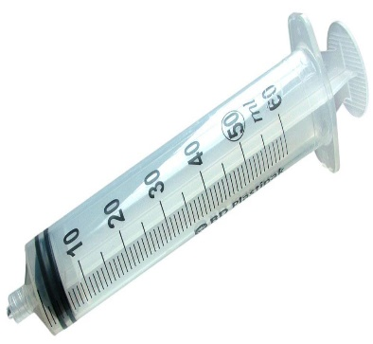

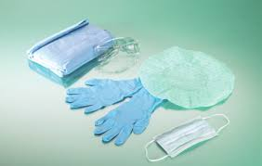

-1-

**LEKTESTEN**

* **Lektestkap op de scoop draaien**
* **Lektester op de lektestkap draaien**
* **Druk oppompen tot ongeveer 160mmhg**
* **Controleer de druk deze mag niet zakken (zakt deze dan is er een lekkage)**
* **Kwispel met de kwispelknoppen Up/Down L/R**
* **Laat de lektestkap met de lektester op druk, het gehele reinigingsproces op de scoop**
* **De lektester zelf moet buiten de reinigingsbak blijven liggen**
* **Controleer tijdens het reinigingsproces de druk, deze mag niet zakken**

**

-2-

**LEG DE SCOOP IN DE REINIGINGSVLOEISTOF**

* **Controleer de druk niet lager dan 160mmhg niet hoger dan 180mmhg**
* **Verwijder de ventielen, afdekdopje werkkanaal en de tipbeschermer**
* **LET OP,BIJ DIT TYPE SCOOP NIET HET AFZUIGKANAAL BORSTELEN!!!!!!!!**
* **Borstel met het kleine borsteltje allen de L/W ventiel opening**
* **Borstel voorzichtig de distale tip (het sproeipijpje)**
* **Borstel met de lange borstel alleen het werkkanaal**

-3-

**DOORSPOELEN**

* **Het L/W kanaal door spoelen met het reinigingswater**
* **LET OP: BIJ DIT TYPE SCOOP NIET HET AFZUIGKANAAL DOORSPOELEN**
* **Het werkkanaal door spoelen met het reinigingswater**
* **Water verversen nu alleen schoonwater (evt. gedestilleerd water)**
* **Het L/W kanaal door spoelen met het schone water**
* **LET OP: BIJ DIT TYPE SCOOP NIET HET AFZUIGKANAAL SPOELEN**
* **Het werkkanaal door spoelen met het schone water**
* **Leg de scoop op een droge zachte doek**
* **Droog de scoop, de ventielen, biopsiekapje, tipbeschermer**
* **Droog het L/W kanaal indien mogelijk met luchtdruk**
* **LET OP: BIJ DIT TYPE SCOOP NIET HET AFZUIGKANAAL DROGEN MET LUCHTDRUK**
* **Droog het werkkanaal indien mogelijk met luchtdruk**

-4-

**OPRUIMEN**

* **Schuif de tipbeschermer weer op de tip van de scoop**
* **Wanneer de scoop droog is kan de lektester worden ontlucht**
* **De lektester kan van de lektestkap af**
* **De lektestkap mag nu van de scoop af**
* **Scoop kan worden opgeborgen op een veilige plek**

Afbeelding met ontwerp, kunst

Beschrijving automatisch gegenereerd met lage betrouwbaarheid

**-5-**